**Redakční systém LOGOS POLYTECHNIKOS**

**Rozhodování ve sporných případech**

# Články přiřazené mně (redaktor) (<https://eteam-dev.prycl.cz/redakce/redaktor/vypis-clanku-prirazenych-vam>)

Ve sporných případech má redaktor možnost požádat o vyjádření šéfredaktora.



Pomocí tlačítka „Upravit status“ vybere redaktor „Vyžádat zásah šéfredaktora“ a potvrdí tlačítkem „Upravit“.

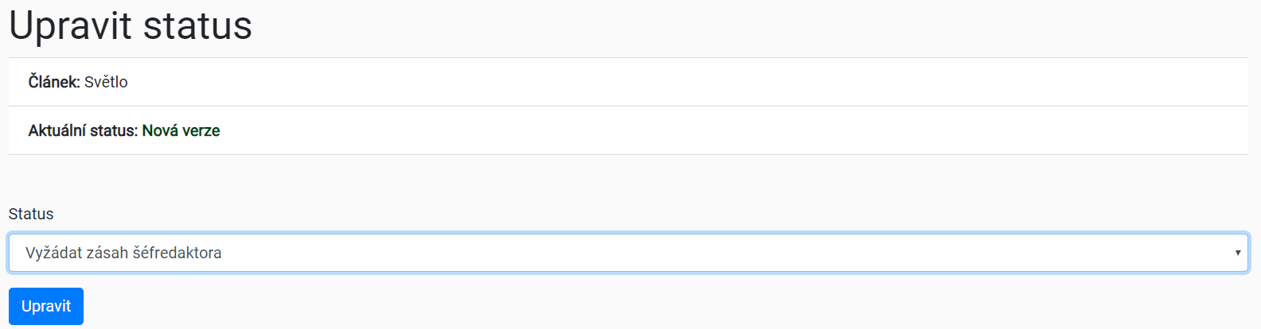

Poté se změní status hodnoceného článku na „Čeká na vyjádření šéfredaktora“.

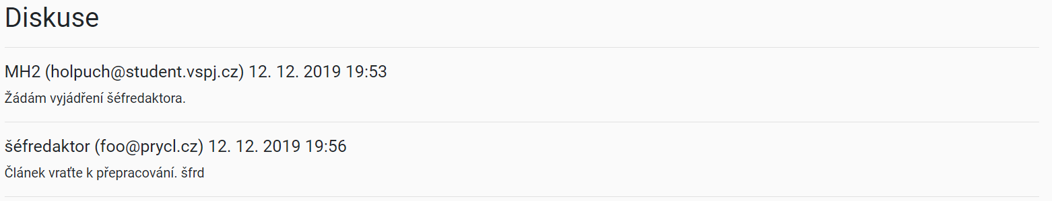

O stanovisku šéfredaktora se redaktor dozví z poznámky v diskuzi ke článku. Dále postupuje dle doporučení šéfredaktora.